上海应用技术大学SIT-JX-202003高阻测试系统静电计询价

第一部分 邀请书

根据《中华人民共和国政府采购法》和《上海市政府采购管理办法》，我校对机械学院高阻测试系统静电计项目进行询价采购，凡对本信息感兴趣的供应商，可按照以下要求对其进行报价。
一、项目招标号：SIT-JX-202003
项目名称：高阻测试系统静电计

具体内容见询价文件第六部分中的技术规格及要求。
项目预算：8万 (超预算为废标)
项目联系方式：林老师：15901696651
二、项目服务地点：
服务地点：上海应用技术大学指定地点。

三、合格的投标人必须具备以下条件：
- 符合《中华人民共和国政府采购法》第二十二条规定的供应商。
1）具有独立承担民事责任的能力；（以营业执照为准）
2）具有良好的商业信誉和健全的财务会计制度；（以近一年财务报表或财务审计报告和健全的财务会计制度为准）
3）具有履行合同所必需的设备和专业技术能力；（以履行合同所必需的的设备和专业技术能力的证明材料为准）
4）有依法缴纳税收和社会保障资金的良好记录；（以缴税证明和缴纳社保证明为准）
5）参加政府采购活动前三年内，在经营活动中没有重大违法记录；（以供应商自行提供的书面证明为准）
6）法律、行政法规规定的其他条件。
- 投标人不得为“信用中国”网站（www.creditchina.gov.cn）中列入失信被执行人、重大税收违法案件当事人名单、政府采购严重违法失信行为记录名单的供应商，不得为中国政府采购网（www.ccgp.gov.cn）政府采购严重违法失信行为记录名单中被财政部门禁止参加政府采购活动的供应商（处罚决定规定的时间和地域范围内）（网站截图加盖公章）
- 本项目不接受联合体投标；
- 本项目采用资格后审办法。
四、供货方式：
卖方根据买方提供使用部门的名称、地址以及设备的要求、数量等,按时送货上门，并根据使用部门的要求安装到位，免费培训、调试合格。送货、安装工程等费用应包含在单价中。
供货及安装周期：不超过 60 日历天。
五、付款方式：
乙方根据合同交货期，按甲方要求将货物送到甲方指定的场所安装，甲方依据合同和货物清单验收货物，货物安装完毕，验收合格后，乙方开具全额发票，甲方凭验收单及发票支付全额货款。
合同内全部款项均以“银行转账”方式予以支付。
六、质量保证：
卖方根据合同提供的货物应是全新的未使用过的，应附有详细配置清单，技术规格应明细，符合国家制作标准和环保要求。实行至少一年保修并负责终身维修。保修期内卖方应免费维修，保修期外的维修收费按相关规定办理。
七、询价文件的取得：
凡对上述设备有意向的供应商可于7月1日中午12点前按附件报名表格式在网上进行报名(报名时写明项目招标号)，邮箱为：zccg3572@sit.edu.cn，我处会于报名截止时间后将正式询价文件通过邮箱发送。
八、设备报价:
- 报价文件一式三份,人民币报价。报价单请加盖红章，否则为无效报价。 报价文件A4装订成册，长边胶装（除个别资料如图纸等可采用A3纸，短边胶装），且不得采用硬封面。报价文件必须胶装、不易拆散和换页，不接受活页装订，未胶装的报价文件将被否决。
- 报价单位应根据上述“设备名称”的规定进行报价，其报价在采购过程中是不可以改变的。
- 报价单位可以用技术规格等同或高于同类品种的设备进行报价，所报价的设备必须同时附主要技术指标、性能和具体配置、生产厂家名称等书面资料。
- 报价单位必须是中国境内注册独立法人的仪器设备制造商或仪器设备代理商，主要设备必须有制造声明或制造商授权或通过正规渠道获得的证明。在报价的同时请附上营业执照（年检须合格）、税务登记证和组织机构代码、相关资质能力证明文件、单位法人授权委托书、投标代表身份证等证明文件的复印件并加盖公章。
- 报价单位应在国内具有类似项目业绩，并能提供证明以上业绩的相关材料。
- 投标文件中应明确针对该项目的质量保证措施和售后服务具体承诺；
九、报价评审：
学校对收到合格的报价文件组织评审(以综合评审的方式)，根据评审结果，将把合同授予性价比最佳的并具有较好履约能力的报价单位。
十、截止时间:
以上报价文件请在 2020年7月2日14：00（北京时间）之前，密封（封面必须写上SIT-JX-202003号）报送到下列地址，逾期不予接收。
联系地址：奉贤区海泉路500号第一学科楼A234室
联系人、联系电话： 林老师：15901696651
邮政编号： 201418

上海应用技术大学采购与招标管理办公室
2020年6月29日
附件：报名表
投标报名表

投标单位全称
询价编号
通讯地址 |  | 邮编
联系人 |  | 手机
电子邮件
固定电话 |  | 传真
投标单位
授权代表签字

注意：1、 询价编号需按询价文件标题填写清楚；
2、 电子邮件：建议使用发件邮箱；
3、 投标报名表文件保存格式：XXX公司XXXX询价报名表.doc；

第二部分 响应方须知
一、总则
1.适用范围
1.1本询价采购文件仅适用于本询价邀请中所述项目。
2.定 义
2.1“采购人”系指本次采购活动中的上海应用技术大学。
2.2“响应方”系指向采购人提交响应文件的制造商或供货商。
3.合格的响应方
3.1响应方应根据商业法规运作参与本采购项下的询价，应遵守有关的中国法律和规章条例。
4.询价费用
4.1无论询价过程中的作法和结果如何，响应方自行承担所有与参加询价有关的全部费用。
二、询价采购文件说明
5.询价采购文件的构成
5.1询价采购文件用以阐明所需项目要求、采购询价程序和合同条款。询价采购文件由下述部分组成：
（1）询价邀请；
（2）响应方须知；
（3）合同条款；
（4）响应文件格式；
（5）项目技术需求；
（6）资格证明文件。
5.2除非有特殊要求，询价采购文件不单独提供采购项目使用地的自然环境、气候条件、公用设施等情况，响应方被视为熟悉上述与履行合同有关的一切情况。
6.询价采购文件的澄清
6.1响应方对询价采购文件如有疑点，可要求澄清，应在询价截止期3天之前按询价邀请中载明的地址以书面形式（包括信函、电报或传真，下同）通知到采购人。采购组织方将视情况确定采用适当方式予以澄清或以书面形式予以答复，并在其认为必要时，将不标明查询来源的书面答复发给已参与此次询价的每一响应方。
7.询价采购文件的修改
7.1在询价截止日期前，采购组织方可主动地或依据响应方要求澄清的问题而修改询价采购文件，并以书面形式通知所有购买采购文件的每一响应方，对方在收到该通知后应立即以电报或传真的形式予以确认。
7.2为使响应方在准备响应文件时有合理的时间考虑询价采购文件的修改，如有必要，采购组织方可酌情推迟递交文件截止时间和询价时间，并以书面形式通知已购买询价采购文件的每一响应方。
7.3询价采购文件的修改书将构成询价采购文件的一部分，对响应方有约束力。
三、响应文件的编写
8.要 求
8.1响应方应仔细阅读询价采购文件的所有内容，按询价采购文件的要求提供响应文件，并保证所提供的全部资料的真实性，以使其询价对询价采购文件做出实质性响应，否则，其询价可能被拒绝。
9.响应文件语言及计量单位
9.1响应文件及响应方和采购组织方就询价交换的文件和来往信件，应以中文书写。
9.2响应方可以提交用其他语言打印的资料，但有关的段落必须翻译成中文，在有差异和矛盾时以中文为准。
9.3除在询价采购文件的技术规格中另有规定外，计量单位应使用中华人民共和国法定计量单位（国际单位制和国家选定的其他计量单位）。
10.响应文件的组成
10.1响应文件应包括下列部分：
（1）按要求填写的响应函、报价一览表；
（2）报价明细和产品简要说明一览表；
（3）规格技术参数偏离表；
（4）项目实施组织方案和售后服务表；
（5）询价资格证明文件；
（6）按要求提交的询价保证金（在送交响应文件时交纳）（如有）。
10.2响应方应将响应文件装订成册，并填写“响应文件资料清单”。
11.响应文件格式
11.1响应方应按询价采购文件中提供的响应文件格式填写响应函、报价一览表和报价明细表等。
12.询价报价
12.1询价报价以人民币为结算单位，包括所有设备费、安装调试费、培训费、人工费、管理费、税费、利润等所有费用。
12.2响应方按上述要求填写报价供采购组织方评审方便，但不限制采购单位以其它方式签订合同的权力。
13.响应方资格的证明文件
13.1响应方必须提交证明其有资格进行询价和有能力履行合同的文件，作为响应文件的一部分。
（1）公司营业执照副本复印件、税务登记证副本复印件、组织机构代码（或三证合一的营业执照）。
（2）公司简介和公司经营业绩。
（3）响应方具有履行合同所需的财务和技术能力。
14.询价有效期
14.1响应文件从提交响应文件之日起，询价有效期为90天。特殊采购项目在“项目技术需求”部分另行规定。
14.2特殊情况下，采购组织方可于询价有效期满之前要求响应方同意延长有效期，要求与答复均应为书面形式。响应方可以拒绝上述要求而其询价保证金不被没收。对于同意该要求的响应方，既不要求也不允许其修改响应文件，但将要求其相应延长询价保证金的有效期，有关退还和没收询价保证金的规定在询价有效期的延长期内继续有效。
15.响应文件的签署及规定
15.1响应文件正本一份和副本两份，在每一份响应文件上要明确注明“正本”或“副本”字样，一旦正本和副本有差异，以正本为准。
15.2响应文件正本和副本须打印并由经正式授权的响应方代表签字。
15.3除响应方对错处作必要修改外，响应文件中不允许有加行、涂抹或改写。若有修改须由签署响应文件的人签字。
15.4电报、电话、传真形式的询价概不接受。
四、响应文件的递交
16.响应文件的密封和标记
16.1每一密封信封上注明“于**年**月**日**时**分之前（指询价邀请中规定的询价日期及时间）不准启封”的字样。
16.2如果未按规定进行密封和标记，采购组织方对响应文件的误投或提前拆封不负责任。
17.递交响应文件的截止时间
17.1根据18条规定，所有响应文件不论派人送交还是通过邮寄递交，都必须按采购组织方在询价邀请中规定的询价截止时间之前送至采购组织方。
17.2出现第7.2款因询价采购文件的修改推迟询价截止日期时，则按采购组织方修改通知规定的时间递交。
18.响应函无效的情况
18.1响应函在询价截止时间后送达。
18.2响应函未按规定密封。
18.3响应函未加盖单位公章和无法定代表人印章。
18.4响应文件未按询价采购文件规定要求和格式编制填写，或内容不全、字迹模糊、难以辨认的。
18.5响应方法定代表人或指定代表未参加询价会议（以法定代表人授权书为准），或虽参加会议但无证件或授权书者。如有
18.6扰乱会场秩序，经劝阻仍无理取闹的。
19.响应文件的修改和撤销
19.1响应方在提交响应文件后可对其响应文件进行修改或撤销，但采购组织方须在询价截止时间之前收到该修改或撤销的书面通知，该通知须有经正式授权的响应方代表签字。
19.2响应方对响应文件修改的书面材料或撤销的通知应按第16和17条规定进行编写、密封、标注和递送，并注明“修改响应文件”或“撤销询价”字样。
19.3询价截止时间以后不得修改响应文件。
19.4响应方不得在询价时间起至响应文件有效期期满前撤销响应文件。
五、项目评审
20.评 审
20.1 开标，收到文件后确认无误后统一由采购组织方拆封汇总
20.2 采购组织方在询价邀请函规定的时间或第7.2款确定的时间和地点组织评审。
21.评审委员会
21.1 评审委员会对响应文件进行审查、质疑、评估和比较。
22.对响应文件的审查和响应性的确定
22.1评审时，采购组织方将组织审查响应文件是否完整，是否有计算错误，文件是否恰当地签署。如果单价与总价有出入，以单价为准；若文字大写表示的数据与数字表示的有差别，则以文字大写表示的数据为准。若响应方拒绝接受上述修正，其询价将被拒绝。
22.2在对响应文件进行详细评估之前，采购组织方将依据响应方提供的资格证明文件审查响应方的财务、技术和生产能力。如果确定响应方无资格履行合同，其询价将被拒绝。
22.3采购组织方将确定每一询价是否对询价采购文件的要求做出了实质性的响应，而没有重大偏离。实质性响应的询价是指询价符合询价采购文件的所有条款、条件和规定，且没有重大偏离或保留。重大偏离或保留系指影响到询价采购文件规定的供货范围、质量和性能，或限制了建设单位的权力和响应方的义务的规定，而纠正这些偏离将影响到其它提交实质性响应询价的响应方的公平竞争地位。
22.4采购组织方判断响应文件的响应性仅基于响应文件本身而不靠外部证据。
22.5采购组织方将拒绝被确定为非实质性响应的询价，响应方不能通过修正或撤销不符之处而使其询价成为实质性响应的询价。
22.6采购组织方将允许修改询价中不构成重大偏离的微小的、非正规、不一致或不规则的地方。
22.7技术指标存在三项以上偏离作为废标处理。★指标项为必须满足项,如有出现负偏离,则作为废标处理。
23.响应文件的澄清
23.1为了有助于对响应文件进行审查、评估和比较，采购组织方有权向响应方质疑，请响应方澄清其询价内容。响应方有责任按照采购组织方的要求指派专人进行答疑和澄清。
23.2重要澄清的答复应是书面的，并作为响应文件的一部分，但不得对询价内容进行实质性修改。
24.对响应文件的评估和比较
24.1采购组织方及其组织的评审委员会将对实质性响应的响应文件进行评估和比较。
25.评审原则及方法
25.1对所有响应方的询价评估，都采用相同的程序和标准。
25.2评审严格按照询价采购文件的要求和条件进行。
25.3在评审时进行综合分析、比较，确定出合理的询价价格予以成交。
26.保 密
26.1有关响应文件的审查、澄清、评估和比较以及有关授予合同的意向的一切情况都不得透露给任一响应方或与上述评审工作无关的人员。
26.2响应方不得干扰采购组织方的评审活动，否则将否决其询价报价。
六、成交通知
27.成交准则
27.1标底将授予其询价符合询价采购文件要求，并能圆满地履行合同的、对建设单位最为有利的最低报价的响应方。
27.2不能保证最低报价的询价最终成交。
28.资格最终审查
28.1采购组织方将审查合理的最低报价的响应方的财务、技术、生产和供货能力及信誉，确定其是否能圆满地履行合同。
28.2如果确定该响应方无条件圆满履行合同，采购组织方将对下一个合理的低报价的响应方资格做出类似的审查。
29.接受和拒绝任何或所有询价的权力
29.1如果响应方询价报价或产品不能满足采购组织方的标底，采购组织方有权拒绝全部询价，重新组织采购。
30.评审结果公告
30.1评审结束一周内，采购组织方在信息公开网发布评审结果。
30.2采购组织方对未中标单位，不解释未中标原因。
七、签订合同
31.授予合同时变更数量的权力
31.1采购组织方在授予合同时有权对“采购需求”中规定的设备数量和服务予以增加或减少。
32.签订合同
32.1在合同中具体明确设备款的支付方式、交货期、质量及相应的违约条款、可提供的售后服务、验收方式的确定。
32.2询价采购文件、成交方的响应文件及其澄清文件等，均为签订经济合同的依据。

第三部分 合同格式
合同登记编号：
上海应用技术大学 采购合同
根据《中华人民共和国政府采购法》、《中华人民共和国合同法》、《上海市政府采购管理办法》及有关法律法规，甲、乙双方在平等、自愿的基础上，经协商一致，同意按下述条款和条件签署本合同。
甲方（买方）：上海应用技术大学
乙方（卖方）：
1、采购货物的内容及价格清单
序号 | 货物名称 | 型号规格 | 制造商 | 数量 | 单价 | 小计
1
2
3
 | 合计人民币（大写）：

本合同总价为人民币（大写） 元整（详细技术指标见附件），包含乙方为履行本合同而发生的所有费用，甲方不再另行支付其他任何费用（开口合同除外）。
2、货物、材料供应
本合同范围所需的货物均由乙方提供。如发现不合格的货物材料，由乙方承担由此产生的全部经济损失和法律责任。
2.1乙方应严格遵照标书/询价文件的技术要求提供货物，乙方所提供货物的质量标准应严格按照国家标准、行业标准或制造厂家企业标准确定，上述标准不一致的，以上级标准为准。没有国家标准、行业标准或制造厂家企业标准的，按照通常标准或符合合同目的的特定标准确立。
2.2 乙方所提供的货物还应符合国家和上海市有关安全、环保、卫生的规定。
3、验收
3.1 乙方所供货物在甲方现场进行到货验收时，乙方必须派员参加并与甲方一起开箱检验，按供货清单验收。若产品的数量不足或表面瑕疵，甲方在验收时当面提出；对产品质量问题有异议的，应在安装调试后七个工作日内提出。
3.2 在验收过程中发现数量不足或有质量、技术等问题，乙方应负责按照甲方的要求采取补足、更换或退货等处理措施，并承担由此发生的一切费用和损失。
3.3 甲方在乙方按合同规定交货和/或安装、调试后，无正当理由而拖延接收、验收或拒绝接收、验收的，应承担由此造成的乙方直接损失。
3.4 若设备需安装的，乙方应在货物运抵安装现场前5天内，向甲方提供详细的安装计划（包含安装时采用的方法、现场负责人、参与安装人员的名单），由甲方确认该计划的可行性，乙方必须严格按照安装计划实施，不得随意更改。所供货物安装必须符合有关标准和规范，乙方应承担安装质量及安装过程中产生的问题。
3.5 乙方安装调试完毕后，经甲方检验合格，并在甲方接受了乙方提供的培训、最终技术资料、图纸等，视为验收合格，签订验收报告。
4、产品包装
4.1为了保证货物在长途运输和装卸过程中的安全，产品包装应符合国家或专业（部）标准规定。由于包装不善导致货物锈蚀、失缺或损坏，由乙方承担一切责任。
4.2每一包装箱内必须附有装箱清单、质量证书和保修保养证书。
5、质量保证
5.1乙方应保证所供产品是全新的、未使用过的，并完全符合合同规定的质量、规格和性能的要求。乙方应保证其产品在正确安装、正常使用和保养条件下，在其使用寿命期内应具有满意的性能。在产品最终交付验收后不少于 年的质量保证期。质量保证期内，乙方应对由于设计、工艺或材料的缺陷而产生的故障负责。
5.2乙方在约定的时间内未能弥补缺陷，甲方可采取必要的措施补救措施，但其风险和费用将由乙方承担，甲方根据合同规定对乙方行使的其他权利不受影响。
5.3保修期外的设备维修由双方另行约定
6、交货
交货时间 20 年 月 日前 ，安装完成时间： 20 年 月 日前。
交货地点：
7、付款方式与结算：按下列第 条方式结算
7.1签订合同一周内甲方支付乙方合同价30％作为预付款。乙方根据合同交货期，按甲方要求将货物送到甲方指定的场所安装，甲方依据合同和货物清单验收货物，安装、验收合格后，乙方开具全额发票，同时乙方支付甲方合同金额的5%作为质保金，甲方在收到乙方质保金后支付乙方合同金额70%。货物正常使用，一年内无质量问题，由乙方提出书面归还申请，经用户确认，甲方无息退还质保金。
7.2本项目属当年财政预算资金，乙方根据合同交货期，按甲方要求将货物送到甲方指定的场所安装，甲方依据合同和货物清单验收货物，安装、验收合格后，乙方开具全额发票，同时乙方支付甲方合同金额的5%作为质保金，甲方在收到乙方质保金后由甲方报请市财政一次性支付。货物正常使用，一年内无质量问题，由乙方提出书面归还申请，经用户确认，甲方无息退还质保金。
7.3乙方根据合同交货期，按甲方要求将货物送到甲方指定的场所安装，甲方依据合同和货物清单验收货物，货物安装完毕，验收合格后，乙方开具全额发票，甲方凭验收单及发票支付全额货款。
7.4其他
8、违约责任
8.1产品质量责任
8.1.1乙方保证对其所供产品享有合法的权利；保证在其所供产品上不存在任何未曾向甲方和鉴证方透露的担保物权，如抵押权、质押权、留置权等；保证其所供产品没有侵犯任何第三人的知识产权和商业秘密等权利。如甲方使用该产品构成上述侵权的，则由乙方承担全部责任。
8.1.2在产品质量保证期内，凡产品在开箱检验、安装、使用过程中发现的产品质量问题，由乙方负责处理，实行包修、包换、包退、直至产品符合质量要求。乙方承担修理、调换、退货所发生的一切费用及甲方的直接经济损失。
8.1.3质保期外，接到甲方通知后，乙方应立即做出电话响应，免费提供咨询并在尽快进行维修服务。
8.1.4由于甲方保管不善或使用不当造成货物短缺、故障或损坏，由甲方负责。但乙方保证及时给予补齐和修复。
8.2违约赔偿
除合同第9条规定外，如果乙方没有按照合同规定的时间交货和提供服务，甲方应从货款中扣除误期赔偿，但不影响合同的执行，赔偿费每天按合同价百分之零点五（0.5%）计收，从应当安装完成时间起计，直至安装或提供服务完成为止。但误期赔偿费的最高限额不超过合同价的百分之五（5%）。一周按柒（7）天计算，不足柒（7）天按一周计算。一旦达到误期赔偿的最高限额，甲方可考虑终止合同。
9、不可抗力
9.1如因不可抗力而导致合同实施延误或不能履行合同义务的，双方均不应该承担误期赔偿或不能履行合同义务的责任。
9.2 本条所述的“不可抗力”系指那些双方无法控制、不可预见的事件，但不包括双方的违约或疏忽。这些事件包括但不限于：战争、严重火灾、洪水、台风、地震以及其它双方商定的事件。
9.3 在不可抗力事件发生后，当事方应尽快以书面形式将不可抗力的情况和原因通知对方。双方应尽实际可能继续履行合同义务，并积极寻求采取合理的方案履行不受不可抗力影响的其他事项。双方应通过友好协商在合理的时间内达成进一步履行合同的协议。
10、违约终止合同
10.1甲方在乙方存在如下违约情况时，有权考虑并提出终止全部或部分合同：
10.1.1乙方未能在合同规定期限或甲方同意延长的期限内交付全部或部分产品。
10.1.2乙方未能履行合同规定的其他义务。
10.1.3 如果乙方在履行合同过程中有不正当竞争行为，甲方有权解除合同，并按《中华人民共和国反不正当竞争法》的规定由有关部门追究其法律责任。
10.2 在发生上述情况后，乙方收到甲方的违约通知后3天内未能纠正其过失。
10.3乙方应继续执行合同中未中止部分。
10.4在甲方提出终止部分合同的情况下，并不解除乙方按规定对已交货部分产品应负的产品质量责任。
11、合同转让和分包
11.1未经甲方书面同意，乙方不得将合同产品的制造工作转包给第三方。
11.2乙方在投标文件中说明自制的零部件不得扩散到其他厂生产。
11.3虽然乙方在投标文件中对外购件或外协的零部件作了说明且得到买方认可，但乙方仍应对这些零部件的质量和技术性能负全部责任。
12、争端的解决
12.1甲乙双方应通过友好协商，解决在执行本合同过程中所发生的或本合同有关的一切争端。如从协商开始壹拾(10)个工作日内仍不能解决，可以向有关合同管理部门提请调解。
12.2 调解不成时，应向甲方住所地人民法院提起诉讼。
13、约定事项
13.1本合同经甲乙双方签字盖章后生效。本合同正本连同附件共 页，一式 份，具有同等法律效力。
13.2合同内容如需修改或补充，经双方协商，应签署书面修改或补充协议，该协议将作为本合同的一个组成部分，与本合同具有同等法律效力。
13.3 伴随本合同产生的招投标（询、报价）等文件、中标（成交）通知书作为本合同的附件，与本合同具有同等法律效力。
13.4本合同及其附件和补充协议中未规定的事项，均遵照中华人民共和国有关法律、法规和政策执行。
甲方（盖章）： 上海应用技术大学 乙方（盖章）：
法人代表： 柯勤飞 法人代表：
项目负责人或委托代理人（签字）： 委托代理人（签字）：
电话/传真：
联系电话： 手机:
地址：上海奉贤海泉路100号 地址：
开户银行： 农行徐汇桂林支行 开户银行:
纳税人识别号：123100004250227585
银行账号：03387208017021200 银行账号：
20 年 月 日 20 年 月 日

第四部分 响应文件的格式
格式 1 响应函（格式）
致：上海应用技术大学
根据贵方为________________项目采购的询价邀请____________（文件编号），签字代表___________________（全名、职务）经正式授权并代表响应方______________________________________（响应方名称、地址）提交下述文件正本一份和副本一式二份。文件包括：
（1） 响应函、报价一览表；
（2） 报价明细和产品简要说明一览表；
（3） 规格技术、商务参数偏离表；
（4） 项目实施组织方案和售后服务表；
（5） 资格证明文件。
据此函，签字代表宣布同意如下：
1. 所附报价一览表中规定的应提供和交付的设备总价为（大写）人民币________________。
2. 我们将按询价采购文件的规定履行合同规定的责任和义务。
3. 我们已详细审查全部询价采购文件，包括修改文件（如有的话）以及全部参考资料和有关附件。我们完全理解并同意放弃对这方面有不明及误解的权利。
4. 我们同意在“响应方须知”第16条规定的有效日期内遵循本响应函的规定，我们的询价自提交响应文件之日起有效期为_90_个日历日。
5. 响应方同意提供按照贵方可能要求的与其询价有关的一切数据或资料，完全理解贵方不一定要接受最低价的报价或收到的任何报价。

与本询价有关的一切正式往来通讯请寄：
响应方名称（盖章）：_________________ 地址：_____________
邮编：__________ 电话：__________ 传真：____________
响应方代表姓名、职务（印刷体）：_________________________
日 期：________年____月____日
被授权代表签字：____________

格式2 报价一览表（格式）
响应方名称：
文件编号：

序号 | 货物名称规格 | 数量 | 原产地及制造厂名 | 总 价 | 交货期 | 交货地点

被授权代表签字：
职务： 日期：

格式3 安装调试和售后服务表
（响应方可提供的安装、调试、培训、维护等技术服务情况）

（若不够填写可附页）

被授权代表签字：_____________
响应方名称（盖章）：______________________________
日 期：____年___月___日

格式4
一、规格、技术参数偏离表

序号 | 货物名称 | 项目内容 | 采购规格 | 报价规格 | 偏离内容 | 说明

被授权代表签字：_____________
响应方名称（盖章）：_______________

日 期：____年___月___日

二、商务偏离表

响应供应商  检查内容 | （响应供应商名称：_______________________）
- 营业执照（见响应文件___页）
- 近一年财务报表或财务审计报告（见响应文件___页）
- 依法缴纳社保证明；（见响应文件___页）
- 依法纳税证明；（见响应文件___页）
- “信用中国”网站（www.creditchina.gov.cn）或中国政府采购网（www.ccgp.gov.cn）政府采购无严重违法失信行为记录证明；（见响应文件___页）
- 付款方式（响应或不响应）
- 报价有效期90天（响应或不响应）
- 不能超出预算金额（响应或不响应）
注：请将此表填写后装入一个单独密封的信封内，此信封必须封存于密封的响应文件正本之内，商务部分偏离作废标处理。

被授权代表签字：______________________
（盖公章）

日期： 年 月 日

第五部分 资格证明文件

文件1 法定代表人授权书

本授权书声明：注册于______________的_______________________（公司名称）的_________________（法定代表人姓名、职务）代表本公司授权______________（单位）的_______________（被授权人姓名、职务）为本公司的合法代理人，就______________________项目的合同谈判及合同的谈判、签约、执行、完成和保修，并以本公司名义处理一切与之相关的事务。
本授权书于 年 月 日签字生效，特此声明。

采购文件编号：
响应方名称（盖章）：
法定代表人签字：
被授权代表签字：
地 址：
日期： 年 月 日

文件2 制造商出具的授权函

上海应用技术大学：
我们 （制造商名称）是按 （国家名称）法律成立的一家制造商，主要营业地点设在 （制造商名称）。兹指派按 （合同货物货源国名称）的法律正式成立的，主要营业地点设在 （贸易公司名称）作为我方真正的和合法的代理人进行下列有效的活动：
(1) 代表我方办理贵方第 号招标邀请要求提供的由我方制造的货物的有关事宜，并对我方具有约束力。
(2) 作为制造商，我方保证以投标合作者来约束自己，并对该投标共同和分别承担招标文件中所规定的义务。
(3) 我方兹授予 （贸易公司名称）全权办理和履行上述我方为完成上述各点所必须的事宜，具有替换或撤销的全权。兹确认 （贸易公司名称）或其正式授权代表依此合法地办理一切事宜。
我方于 年 月 日签署文件， （贸易公司名称）于 年 月 日接受此件，以此为证。

贸易公司名称： 出具授权书的制造商名称：
正式授权签字的代表： 正式授权签字的代表：
姓名、职务和部门： 姓名、职务和部门：

注：贸易公司与制造商的经销协议，符合法律手续，在其有效期内可代替此授权函。

文件3 《营业执照》、《税务登记证》和《机构代码证》（复印件）
文件4 响应方概况 （响应方简要历史和现状、人员情况）
文件5 质量服务承诺及具体质量服务保证措施
文件6 相关的资质证书

第六部分 技术规格及要求
- 数量：1套；
- 技术要求
高阻静电计,包括主机一台，测试夹具，电脑通讯线完成对气体传感器两端电阻、电势的测量
1.高阻静电计主机
具有全自动量程，超过电流、电阻、电压和电荷测量满量程：
电流测量范围：1fA-20mA
电压测量范围：10uv-200V
电阻测量范围：50Ω-10^16Ω
电荷测量范围：10fc-2uC
- 测试夹具
如图，需要在其中四片中其中一片2.3cm*2.3cm陶瓷片上夹住银叉指电极两端进行测试
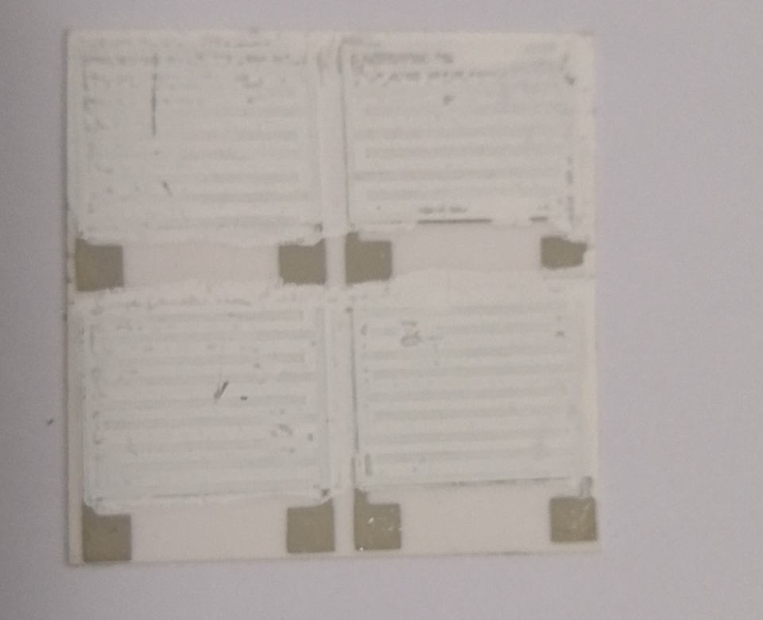
测试系统结构图如下：
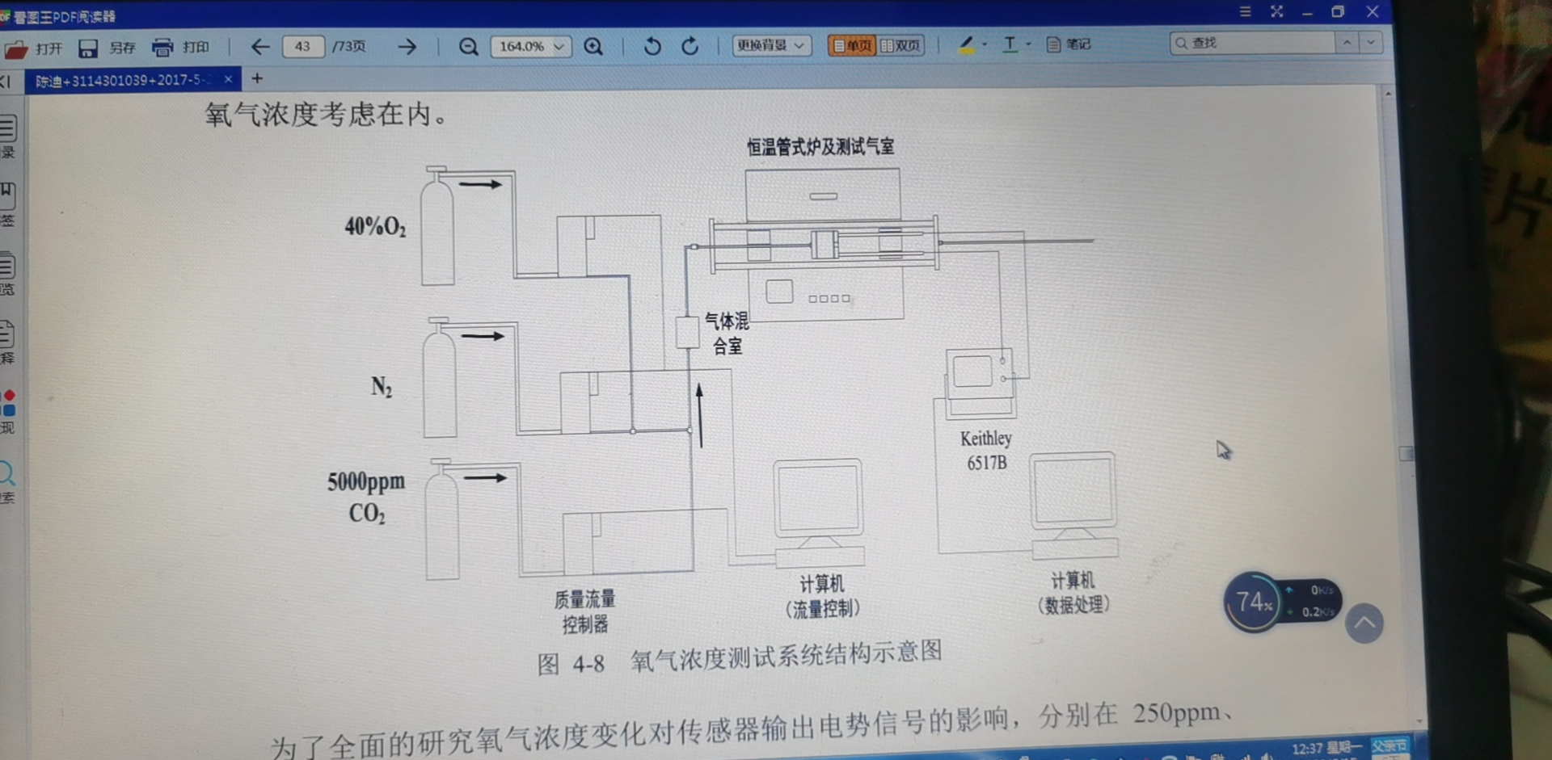
- 质保及服务
- 保证向用户提供的设备是全新的、完整的，出厂时进行出厂试验，提供出厂合格证书；
- 保证向用户提供的技术资料是完整的、清楚的和正确的，应标时提供完整的设备与附件清单，出厂时提供所有外购件的产品合格证书及产品说明书；
- 产品签订合同后一个月到货，到货后，3个工作日内安排技术人员到现场安装调试，并进行不少于1天的操作培训；
- 产品免费保修1年，在质保期过后，能够提供终身服务，终身为用户提供维修所需的一切元器件；
- 维修响应承诺：2小时内响应，72小时维修人员到达现场进行维修服务。

投标方根据本技术规格书，提供响应本标书的技术方案，包括但不限于产品说明书、实验操作手册、实验台系统的配置清单。

第七部分
上海应用技术大学招标采购廉政协议
为贯彻推进全面从严治党, 进一步加强党风廉政建设，牢筑廉洁自律思想防线，提高拒腐防变能力，预防和减少招标采购过程及合同履约中各类违纪违规和不廉洁问题的发生，上海应用技术大学（以下称“甲方”）结合工作实际，特制定本《廉政协议》。
参加 项目的投标人及中标人（以下称“乙方”）应自觉遵守本《廉政协议》。
一、甲乙双方应当共同遵守国家法律法规和学校相关廉政建设的规章制度，自觉树立良好的职业道德，强化服务意识、诚实守信、秉公办事，廉洁自律。
二、甲方人员不得暗示、索要或接受乙方的礼金、礼券、消费卡，以及各种有价证券和支付凭证；不得向乙方报销个人费用；不得利用职权或者职务谋取私利。
三、甲方人员不得以任何方式和理由向乙方推荐其配偶、子女及其配偶等亲属和其他特定关系人参与本招标项目以及相关经营活动。
四、甲方人员不得接受可能影响其公正执行公务的乙方宴请或者旅游、健身、娱乐等活动安排。
五、甲方人员向乙方实施索贿或变相索贿行为的，经检举核实后，将按《事业单位工作人员处分暂行规定》等相关规定，由甲方依法予以处理。
六、乙方人员不准以任何形式向甲方人员馈赠礼金、礼券、消费卡，以及各种有价证券和支付凭证；不得接受甲方报销任何个人费用的要求。
七、乙方人员不准以任何方式和理由接受甲方人员推荐其配偶、子女及其配偶等亲属和其他特定关系人参与本招标项目以及相关经营活动。
八、乙方人员不得邀请甲方人员参加有可能影响其公正执行公务的宴请或者旅游、健身、娱乐等活动。
九、乙方人员存在前述情形之一的，将被取消本项目的投标资格，且乙方在三年内不得参加甲方的任何招标项目。
十、乙方在合同履约过程中若发现有行贿甲方的行为，经检举揭发后核实查处的，甲方有权终止合同，由此产生的损失由乙方自行承担。
十一、甲方双方负责人应分别加强对双方工作人员的廉政教育和遵纪守法教育，杜绝“赠送、贿赂、索要、收受”等行为的发生，如遇某一方发生上述行为，另一方当事人应立即报告对方单位纪检部门或上级纪检监察部门，情节、性质严重者报检察机关。
本协议一式四份，甲乙双方各执一份，另两份分别送经费主管部门及合同章主管部门备案。
本协议作为合同附件，与合同具有相同的法律效力。

甲方：上海应用技术大学（盖章） 乙方：
法定代表人或委托人： 法定代表人或委托人：
地址： 地址：
电话： 电话：
签约日期： 年 月 日 签约日期： 年 月 日

